Lampiran 26
Dokumentasi Kegiatan Penelitian

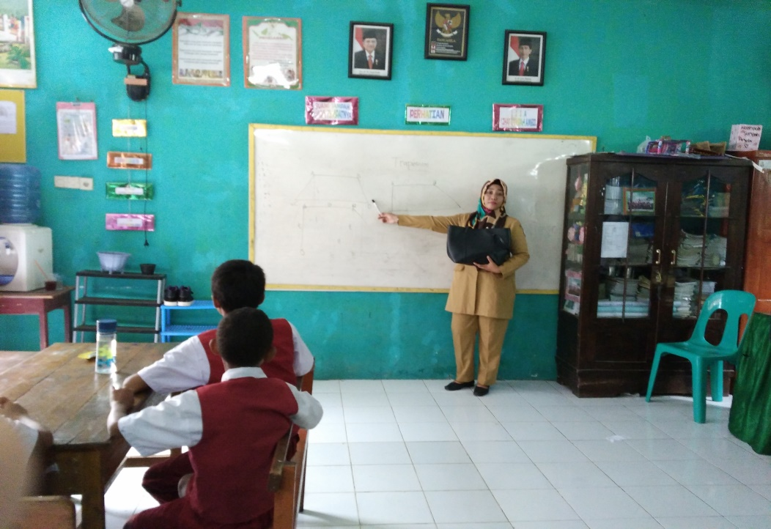
Memeprlihatkan benda nyata
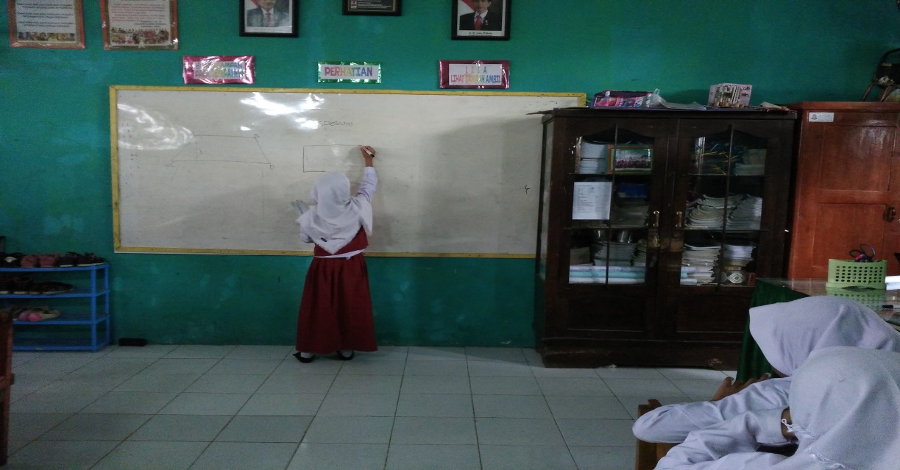
Menggambar bangun datar di papan tulis

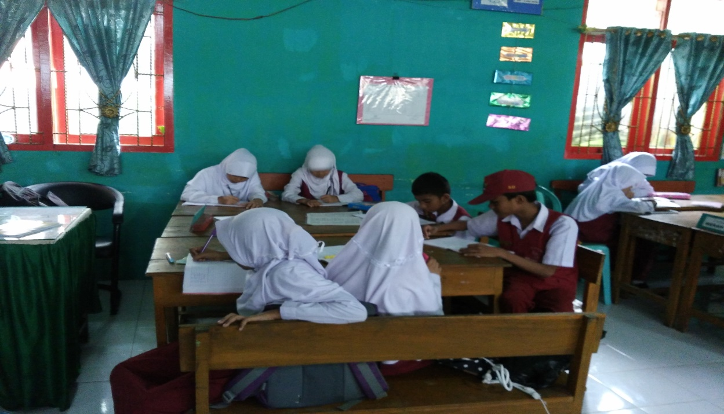
Siswa mengerjakan LKS kemudian membandingkan dan mendiskusikan jawaban

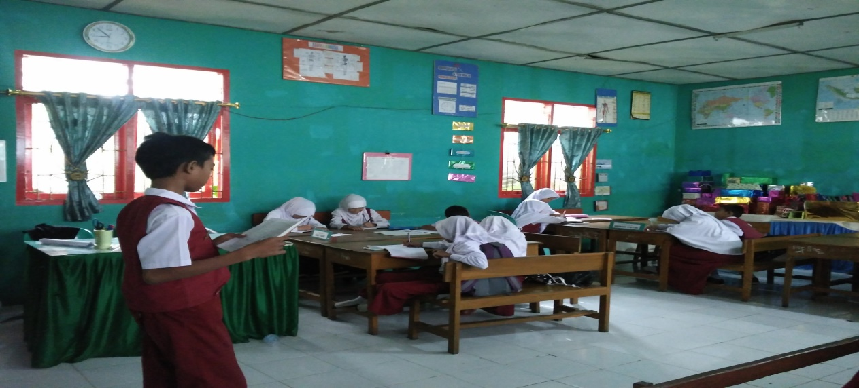
Mempresentasikan hasil diskusi kelompok

